**INFORMATIVO SOBRE A MIGRAÇÃO AO MERCADO LIVRE**

A solicitação de migração ao ambiente de contratação livre, se aplica somente a consumidores potencialmente livres, inclusive especiais que satisfaçam os requisitos regulatórios da Agência Nacional de Energia Elétrica – ANEEL e todo procedimento possui prazos pré-estabelecidos, assim como as devidas responsabilidades divididas entre consumidor, a distribuidora e a Câmara de Comercialização de Energia Elétrica - CCEE, conforme cronograma de etapas que segue:

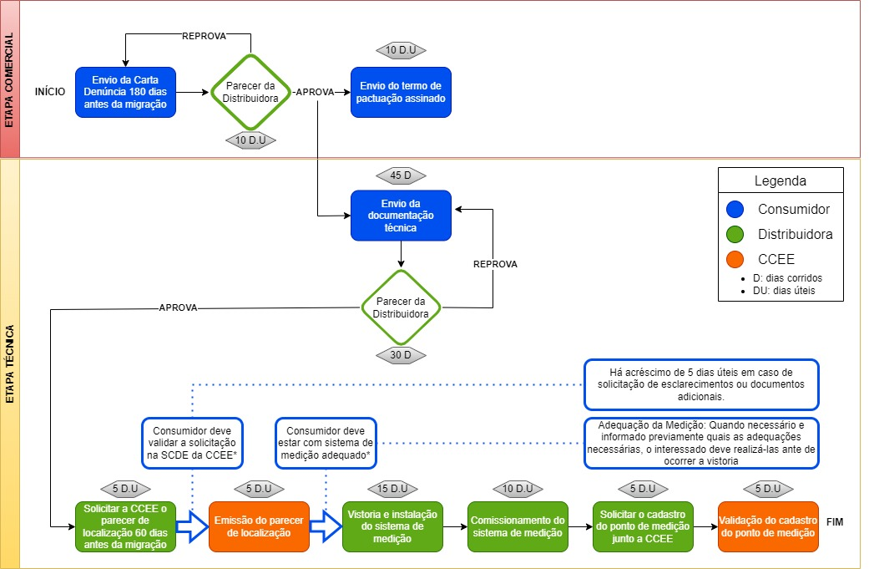**CRONOGRAMA DE ETAPAS:**

*Demais dúvidas e informações poder ser verificadas no documento de Orientação Técnica de Distribuição (OTD – 035.01.09) disponível em (link do site da cooperativa ou da Fecoergs) ou com o serviço de atendimento ao consumidor através do 0800 051 3130 ou ainda pelo WhatsApp (55) 3331-9101.*

**Aos consumidores com geração própria de energia:**

Conforme previsto na REN 1000/21 da ANEEL, no art. 6º §2º, o CONSUMIDOR que possuir sistema de geração de energia, após se tornar CONSUMIDOR LIVRE, não poderá participar do sistema de compensação dos créditos de energia elétrica e deverá adequar seu ponto de conexão junto à DISTRIBUIDORA para isolar a geração de energia e impedir a injeção de energia no sistema elétrico da DISTRIBUIDORA.

***1)*** ***CONSUMIDOR LIVRE com paralelismo de gerador*** que desejar permanecer com a central geradora em paralelismo com a rede de distribuição de energia, limitando-se ao atendimento/suprimento da carga interna à unidade consumidora, deverá providenciar o envio e implementação do Estudo de Proteção e Seletividade com novos ajustes do relé de proteção e eventuais adequações da rede elétrica que atende à unidade consumidora conforme prevê a norma técnica. A atividade deve ser finalizada antes do mês de migração ao ACL. Não será possível efetivar a migração enquanto a proteção não estiver adequada.

***2) CONSUMIDOR LIVRE com autoprodução de energia*** que tenha a intenção de modelar tanto seu consumo (CONSUMIDOR) quanto sua geração (AUTOPRODUTOR) no ambiente de contratação livre será considerado como GERADOR, e nesse caso é preciso contatar o consultor de negócios responsável.